# IDEA + sbt配置

2017/11/22

问题描述：

同事在linux下使用sbt构建了一个spark项目，我需要在windows下IDEA中把项目的编译系统配置起来（主要是为了使用idea的代码补全功能，特别是参数列表提示、查找定义，不然写scala那种语法诡异的代码的话简直要跳楼）。

解决办法：

1. 下载安装sbt,假设安装路径为 C:\Program Files (x86)\sbt
2. 创建文件（路径不存在就创建） C:\Users\raozhengfeng\.sbt\repositories，内容如下

[repositories]

local

jd:http://artifactory.jd.com/centra-repo1/

store_mir:http://mirrors.ibiblio.org/maven2/

comp-maven:http://mvnrepository.com/artifact/

maven-central: http://repo1.maven.org/maven2/

store_1:http://repo.typesafe.com/typesafe/ivy-releases/

store_2:http://repo2.maven.org/maven2/

sbt-releases-repo: http://repo.typesafe.com/typesafe/ivy-releases/, [organization]/[module]/(scala_[scalaVersion]/)(sbt_[sbtVersion]/)[revision]/[type]s/[artifact](-[classifier]).[ext]

sbt-plugins-repo: http://repo.scala-sbt.org/scalasbt/sbt-plugin-releases/, [organization]/[module]/(scala_[scalaVersion]/)(sbt_[sbtVersion]/)[revision]/[type]s/[artifact](-[classifier]).[ext]

1. Idea中 File->Other Settings-> Default Settings ->Build, execution,Deployment -> Build Tools -> SBT ,修改VM parameters如下：

-XX:MaxPermSize=384M -Dsbt.ivy.home=C:\Users\raozhengfeng\.ivy2

修改launcher为安装的sbt。如下图：

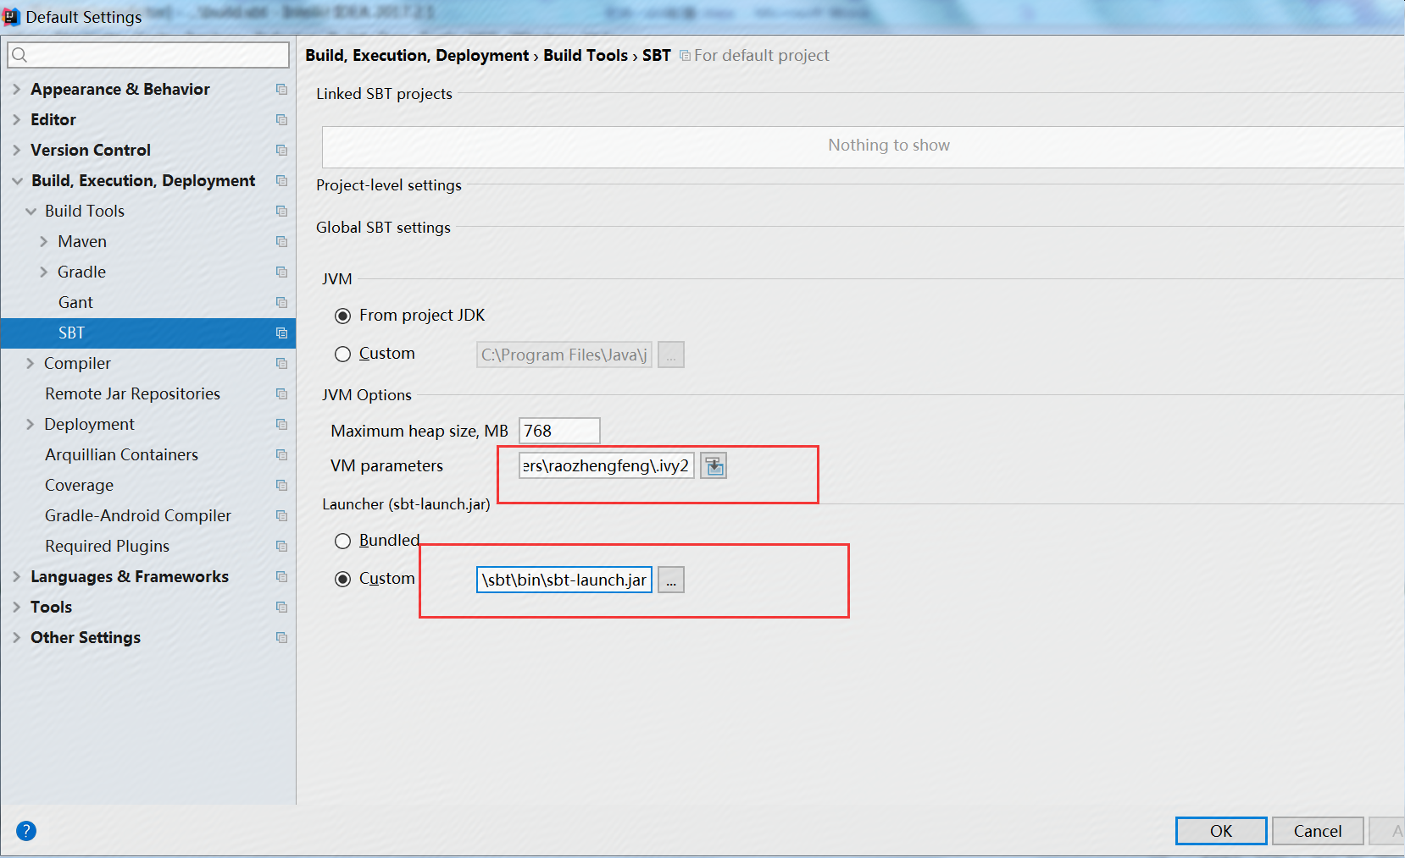

1. 注意：网上说的修改repo.properties都是错的，并没有使用自定义的maven仓库。

<http://blog.csdn.net/jameshadoop/article/details/52295710>